地元のお米
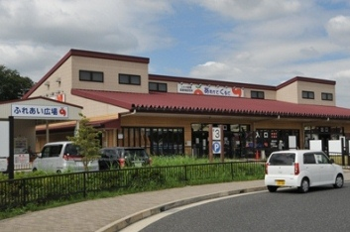 | 出展者名  ＪＡ大阪南
ＪＡ大阪南直売所 あすかてくるで
羽曳野市埴生野975-3
電話番号
072-957-8318
営業時間
９：３０～１８：００
出展内容
＊地元産のお米の展示

＊チラシ寿司ブースへのお米の協賛。チラシずしで食べちゃってください！

＊富田林産のブランド米「ひのちゃん米」と千早のブランド米「水越米」があります。お米は日本人の食生活の基本であり、地元でとれたお米は、産地もしっかり分かりますのでおいしくて、安心！
＊わがまちの宝発見プロジェクトチームでは地産地消をおすすめします！！

